Sbor dobrovolných hasičů Horní a Dolní Bukovsko, OKZ Dolní Bukovsko
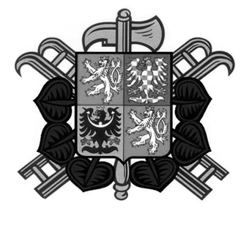
ve spolupráci s JE Temelín Skupiny ČEZ
pořádají

v sobotu 30. srpna 2016 od 13 hodin - Horní Bukovsko
4. ročník této akce nabídne ukázky hasičské historické techniky a záchranného systému 20. – 30. let minulého století ve třech hraných scénkách.
Nebude chybět ukázka současné techniky.

13,00 – 14,00 hod. zahájení, přivítání sborů a hostů
14,00 – 15,00 hod. slavnostní nástup sborů, příjezd historické
hasičské techniky
15,00 – 17,00 hod. prezentace vystavených exponátů,
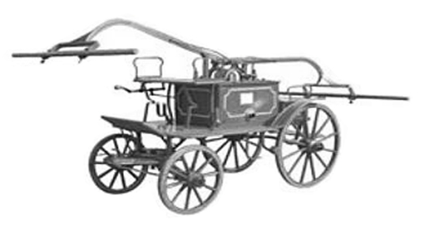
ukázky techniky
historická technika ve třech scénicky hraných
ukázkách:
„POZOR HOŘÍ KOJENECKÝ ÚSTAV“,
„HOŘÍ U 7 TRPASLÍKŮ“,
„HASIČSKÝ VODOTRYSK“
„PREZENTACE PROFESIONÁLŮ“
17,00 hod. posezení s hudbou, předání pamětních plaket
Po celý den vyhrává Hartmanická kapela

